Elektrisüsteemi kokkuvõte: detsember 2015

28.01.2015

- Sisemaine elektritarbimine vähenes detsembris aastases arvestuses 5%, elektritootmine langes 23%;
- Tootmine taastuvatest allikatest kerkis kokku 7%, sh kasvas tootmine vee toel 30% ja tuulest 7%. Tootmine biomassist vähenes 2%;
- Eestis toodetud taastuvenergia moodustas sise-maisest elektritarbimisest 20,1%;
- Kuu kokkuvõttes ületas elektritootmine tarbimist 5%, andes elektribilansi ülejäägiks 38 GWh.
- Baltikumi summaarne toodang vähenes 6% ja tarbimine 7%. Kolme riigi puudujääk moodustas kokku 660 GWh, vähenedes 2014. aasta sama perioodiga võrreldes 10%;
- Põhjamaades vähenes elektritootmine 2% ning elektritarbimine 4%. Elektribilansi ülejäägiks kujunes 1054 GWh.

Sisemaine elektritarbimine langes detsembris esialgsetel andmetel 5%, moodustades kokku 752 GWh. Tarbimise vähenemise oluliseks mõjuriks võib pidada mullusest soojemaid ilmastikuolusid (Riigi Ilmateenistuse andmetel oli 2015. aasta detsembrikuu keskmine õhutemperatuur 3,5 C° võrra soojem kui seda 2014. aasta detsembris.

EES elektribilanss, GWh | Detsember 2015 | Detsember 2014 | Muutus %
Võrku sisenenud elekter kokku | 1195 | 1376 | -13%
Sisemaine tootmine | 790 | 1030 | -23%
sh taastuvenergia | 166,0 | 155,4 | 7%
- tuuleenergia | 94,5 | 83,0 | 14%
- hüdroenergia | 3,2 | 2,4 | 30%
- biomass, biogaas | 68,3 | 69,9 | -2%
Välisliinidelt import | 405 | 345 | 17%
sh füüsiline import | 15 | 1 | -
sh füüsiline transiit | 348 | 344 | 1%
Võrku läbinud elekter kokku | 1195 | 1376 | -13%
Sisemaine tarbimine võrgukadudega | 752 | 796 | -5%
Välisliinidele eksport | 443 | 580 | -24%
sh füüsiline eksport | 93 | 236 | -61%
sh füüsiline transiit | 348 | 344 | 1%
Bilanss | 38 | 235 | -84%

Elektritootmine vähenes detsembris aastases arvestuses kokk 23% 790 GWh-ni. Toodangu langust mõjutas soodne elektrituruhind, mis kujunes 2015. detsembris mh ka läbiaegade madalaimaks (26,72 EUR/MWh). Eestit läbinud transiitvoogude mahud kasvasid 1%, moodustades kokku 348 GWh. Eesti elektrisüsteemi bilanss oli tundide lõikes valdavalt füüsiliselt elektrit eksportiv – 58% ajast oli süsteemi bilanss eksportiv ning 42% tundidest elektrit importiv. Kuu kokkuvõttes ületas elektritootmine tarbimist 5%, andes elektribilansi ülejäägiks 38 GWh.

Elektritootmine taastuvatest allikatest kerkis 7%. Tootmine hüdroenergiast kasvas 30% ning tootmine tuulest suurenes 14%. Biomassist toodetud kogused vähenesid 2% võrra. Tuuleelektrijaamade tootmis-mahtude kasv tulenes eelneva aastaga võrreldes soodsamatest tuuleoludest – näiteks oli Riigi Ilmateenistuse andmetel Pakri ja Virtsu mõõtepunktides ööpäeva keskmine tuulekiirus 43% kõrgem kui 2014. aasta samal ajal. Kokku moodustas tootmine taastuvenergiast 166 GWh, millest 57% toodeti tuuleenergiast, 41% biomassist ja 2% hüdroenergiast. Taastuvatest toodetud elektri osakaal sisemaisest tarbimisest moodustas kokku 20,1% ning taastuvenergia toodangu osakaal üldtoodangust oli 21,0%.

2015. aasta neljanda kvartali elektritoodang moodustas kokku 2345 GWh, mida on eelneva aasta neljandas kvartalis toodetust 21% vähem. Elektritarbimine vähenes sama perioodi võrdluses kokku 2% 2183 GWh-ni. 2015. aasta viimase kolme kuu elektribilansiks kujunes 162 GWh. 2014. aastal oli ülejääk 738 GWh.

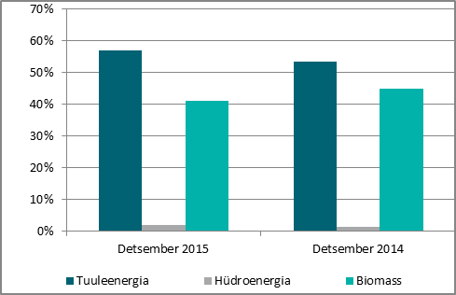Taastuvenergia tootmise jaotus 2015.ja 2014. aasta detsembris
Elektri tootmine ja tarbimine Baltimaades

Baltikumi summaarne elektritoodang vähenes detsembris aastases võrdluses 6%, sh kasvas elektritoodang Lätis 20% ja Leedus 16%. Eestis vähenes tootmine 23%. Summaarne tarbimine langes 2014. aasta detsembriga võrreldes 7%. Riikide lõikes kahanes tarbimine Leedus 10% ning Eestis ja Lätis 5% ulatuses.

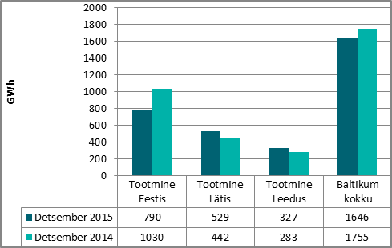Elektri tootmine Baltikumis detsembris 2015. ja 2014. aastal
Lätis toodeti 2015. aasta viimasel kuul 20% rohkem elektrit kui seda eelneva aasta detsembris. Tuule-elektrijaamades kerkis toodang 35%, koostootmis-jaamades 32%, hüdroelektrijaamades 13% ning väiksemates alla 10 MW nimivõimsusega üksustes kokku 3%. Hüdroelektrijaamade 13%-list toodangu kasvu toetas hüdroressurssi parem saadavus kuu esimesel poolel – keskmine vee juurdevool oli 226 m³/s, 2014. aasta detsembris oli see näitaja 215 m³/s. Detsembrikuu kogutoodangust andsid soojuselektrijaamad 53%, väiksemad jaamad (alla 10 MW nimivõimsusega) 24%, hüdroelektrijaamad 20% ning tuuleelektrijaamad 3%. Läti elektritarbimine moodustas kokku 647 GWh, mida on 5% vähem 2014. aasta tarbimismahust. Läti elektribilanss jäi kuukokkuvõttes 118 GWh-ga defitsiiti ning Läti elektritootjate panus sisemaise tarbimise katmisel jäi 82% juurde. Puuduolev 18% imporditi Eesti elektrisüsteemi kaudu.

Leedus kasvas elektritootmine detsembris aastases arvestuses 16%, moodustades kokku 327 GWh. Elektritarbimine langes sama perioodi kohta 10% võrra 908 GWh-ni. Leedu elektribilansi defitsiit oli 2014. aasta puudujäägist 20% võrra väiksem ning kodumaise toodangu osakaal sisemaise tarbimise katmisel moodustas kokku 36%. Leedu elektrienergia puudujääk kaeti 52%-ga impordiga Läti kaudu, import kolmandatest riikidest moodustas kokku 48%.

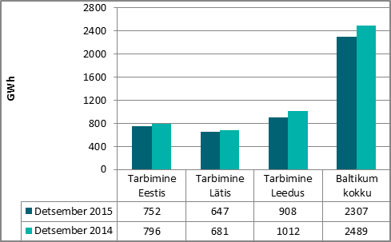Elektri tarbimine Baltikumis detsembris 2015. ja 2014. aastal
Balti riikide summaarne elektribilansi puudujääk moodustas detsembris kokku 660 GWh, kahanedes 2014. aasta detsembriga võrreldes 10%. Elektrienergia puudujääk moodustas kolme riigi tarbimisest 29%. Baltikumi puudujäägist hinnanguliselt 58% kaeti impordiga Põhjamaadest ning 42% impordiga kolmandatest riikidest.

Eesti ja Läti piiriülestele ülekandevõimsustele seatud piirangud tulenesid Eesti-Läti vahelise liini L354 (Tsirguliina-Valmiera) renoveerimistöödest. Detsembri-kuu vältel püsis riikidevaheline ülekandevõimsus suunal Eestist Lätti 595-681 MW piires. Eesti ja Soome vaheline turule antav ülekandevõimsus püsis terve kuu lõikes tavapärasel tasemel ehk Eestist Soome 1016 MW ja Soomest Eestisse 1000 MW. Aasta viimasel kuul ei korraldatud ühelgi tunnil vastukaubandustehinguid.

Joonis 1: Baltikumi füüsilised elektrivood detsembris 2015, GWh

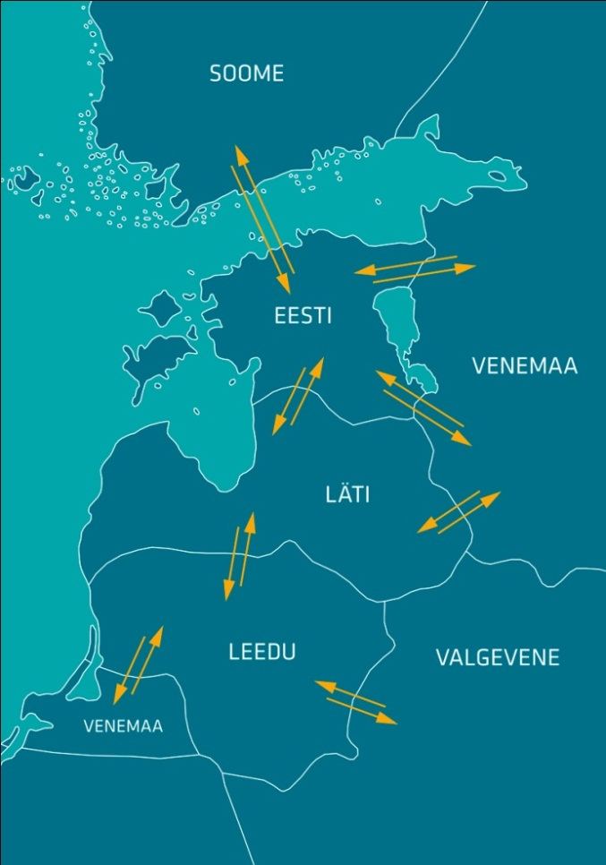
0
70
224
5
8
398
21
58
8

234
138
152
273
37
1
1

NPS kiirete turuteadete (UMM) alusel toimus tootmisüksuste avariisid Eesti elektrisüsteemis Eesti Elektrijaamas 6., 9., 8., 10., 17., 24., 28. ja 30. detsembril ning Balti Elektrijaamas detsembrikuu 1. ja 22. kuupäeval. Mujal Baltikumis lülitus 14. detsembril välja Riia CHP-2 esimese ploki 443 MW võimsusega tootmisüksus. Samale päevale sattus ka HPP Plavinase 90 MW üksuse väljalülitumine. Detsembrikuu 21. kuupäeval esines probleeme Riia CHP-2 teise ploki 420 MW tootmisüksusega. Ülejäänud tootmisvõimsuste välja-lülitamised toimusid plaaniliste hooldustööde tarbeks.

Elektri tootmine ja tarbimine Põhjamaades

Põhjamaades langes elektritootmine 2014. aasta detsembriga võrreldes 2%. Toodangu kasvu esines vaid Soome elektrisüsteemis samal ajal kui Taanis langes tootmine 9%, Norras 4% ja Rootsis 1%. Põhjamaade hüdro-reservuaaride täituvus oli aasta viimase nädala seisuga 2014. ja 2013. aasta tasemest oluliselt kõrgem; seega põhjustas toodangu languse pehmematest ilmastiku-tingimustest tulenev väiksem elektritarbimine regioonis. Põhjamaade summaarsest toodangust andsid 38% Rootsi elektritootjad, 37% Norra, 17% Soome ja 7% Taani tootjad.

Soomes kasvas elektritoodang taastuvate allikate toel: tootmine tuuleelektrijaamades ligikaudu kahekordistus ja tootmine hüdroenergiast kerkis 30%. Soojuse- ja elektri-koostootmisjaamades langes tootmine 12% ja tuumaelektrijaamades jäid tootmismahud 2014. aasta tasemele. Soome elektribilansi puudujääk moodustas kokku 1328 GWh, mis kaeti 88% ulatuses impordiga Rootsist ning 12% ulatuses impordiga Venemaalt.

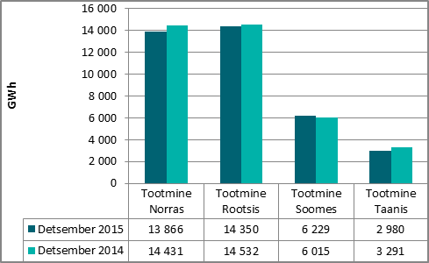Elektri tootmine Põhjamaades detsembris 2015. ja 2014. aastal
Elektritarbimine vähenes Põhjamaades kokku 4%, seejuures vähenesid tarbimismahud eranditult igas riigis. Taanis langes tarbimine 6%, millele järgnesid Norra ja Rootsi (mõlemad -4%) ning seejärel Soome (-2%).
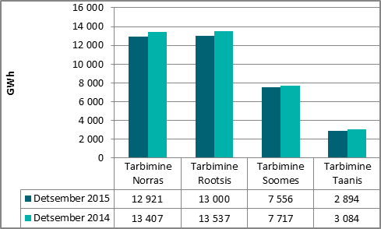Elektritarbimine Põhjamaades detsembris 2015. ja 2014. aastal
Põhjamaade tootmise ja tarbimise bilanss oli aasta viimasel kuul 1054 GWh ulatuses ülejäägis. Rootsi, Norra ja Taani olid kuukokkuvõttes netoeksportivad ning Soome netoimportiv elektrisüsteem.

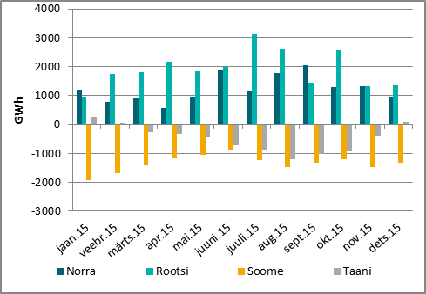Elektrisüsteemide bilansid Põhjamaades 2015. aastal
Elektrikaubandusbilanss

Turuosaliste vahel kokkulepitud tarnete alusel suurenes Eesti piiriülene elektri kaubanduslik import aastatagusega võrreldes 17%, moodustades kokku 414 GWh. Eesti-Läti piirilt imporditi kaubanduslikult 7 GWh (+64%), millest valdav osa imporditi Elbas ehk päevasisese elektrituru raames. Elektri import Soomest moodustas kokku 408 GWh, kerkides 2014. aasta detsembriga võrreldes 16%. Piiriülene kaubanduslik eksport langes 24% võrra 445 GWh-ni. Eksport lõunanaabrite suunal vähenes neljandiku võrra, põhjanaabrite suunal kerkis see aga 16%. Detsembrikuu koguekspordist 432 GWh liikus Eestist Lätti ning 13 GWh Eestist Soome.

Piiriülene elektrikaubandusbilanss, GWh | Detsember 2015 | Detsember 2014 | Muutus %
Import kokku | 414 | 356 | 17%
sh Eesti-Läti piiril | 7 | 4 | 64%
sh Eesti-Soome | 408 | 352 | 16%
Import läbi päev-ette elektribörsi | 399 | 335 | 19%
Import läbi päevasisese elektribörsi | 16 | 21 | -25%
Eksport kokku | 445 | 587 | -24%
sh Eesti-Läti piiril | 432 | 575 | -25%
sh Eesti-Soome | 13 | 11 | 16%
Eksport läbi päev-ette elektribörsi | 435 | 573 | -24%
Eksport läbi päevasisese elektribörsi | 24 | 14 | 76%
Elektrikaubandusbilanss | 31 | 231 | -87%
Juhtimistarned ja piirülene ebabilanss Eesti-Läti piiril | 2,8 | 3,7 | -25%
Juhtimistarned ja piirülene ebabilanss Eesti-Soome piiril | 4,4 | 0,3 | 1642%
EES elektribilanss | 38 | 235 | -84%

2015. aasta detsembrikuu Eesti piiriülene elektri-kaubandusbilanss oli 31 GWh-ga ülejäägis, sh oli elektrikaubanduslik saldo Lätiga 425 GWh ulatuses positiivne ning Soomega 395 GWh negatiivne.

Bilansiselgitus

Eesti elektrisüsteemi bilansienergia import moodustas detsembris kokku 7,9 GWh, kasvades aasta varasemaga võrreldes 16%. Bilansienergia eksport kahanes 10% 10,3 GWh-ni. Süsteemis esines bilansienergia ülejääki 57% ning bilansienergia puudujääki 43% tundidest. Bilansihaldurite summaarne sisemaine bilansienergia kogus vähenes 2014. aasta detsembrikuuga võrreldes 3%, sh langes süsteemihalduri poolt bilansihalduritelt bilansienergia ost 2%, bilansihalduritele bilansienergia müük vähenes 5%.

Bilansiselgituse kokkuvõtte, GWh | Detsember 2015 | Detsember 2014 | Muutus %
Bilansienergia import | 7,9 | 6,9 | 16%
Süsteemihalduri poolt sisemaine bilansienergia ost | 25,2 | 25,8 | -2%
Juhtimistarnete ost | 6,0 | 4,6 | 32%
Süsteemiteenuse ost | 0,6 | 1,5 | -62%
EstLink juhtimise bilansienergia ost | 3,0 | 3,4 | -13%
Kokku: | 42,7 | 42,2 | 1%
Bilansienergia eksport | 10,3 | 11,4 | -10%
Süsteemihalduri poolt sisemaine bilansienergia müük | 20,5 | 21,6 | -5%
Juhtimistarnete müük | 7,4 | 3,3 | 122%
Süsteemiteenuse müük | 0,6 | 1,5 | -62%
EstLink juhtimise bilansienergia müük | 4,0 | 4,3 | -8%
Kokku: | 42,7 | 42,2 | 1%

Sisemaise bilansi juhtimiseks aktiveeritud üles-reguleerimistarnete sh avariireservide käivitamiste mahud kasvasid aastatagusega võrreldes ligikaudu kolmandiku võrra ning juhtimistarnetest allareguleerimis-tarnete mahud kerkisid enam kui kaks korda. Kokku telliti ülesreguleerimist (sh avariireservide käivitamisi) 96 korral ning allareguleerimist 136 korral. Süsteemi-teenuste ostu- ja müügikogused vähenesid 62%. Sisu poolest oli tegemist vaid naabersüsteemihalduritele vahendatud reguleerimisteenusega (nii nagu ka eelneva aasta detsembris).

Bilansihaldurite portfellid

Esialgsete bilansiaruannete alusel jagunesid Eesti elektrisüsteemis (EES) bilansihaldurite portfellide osakaalud tarbimismahtude alusel järgmiselt:

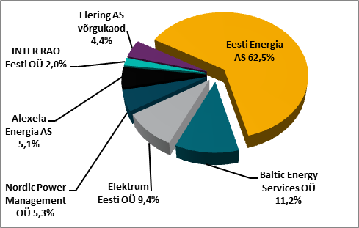Bilansihaldurite portfellid tarbimismahtude alusel detsembris 2015
Kõik Eesti bilansihaldurite portfellides olevad avatud tarnijad ja võrguettevõtjad on välja toodud Eleringi veebilehel: http://elering.ee/bilansiteenus/.

Osakaal EES tarbimisest, % | Detsember 2015
Eesti Energia AS bilansiportfell | 62,5%
sh TS Energia OÜ osakaal | 1,1%
Baltic Energy Services OÜ bilansiportfell | 11,2%
sh 220 Energia OÜ osakaal | 3,3%
sh VKG Energia osakaal | 2,8%
sh VKG Elektrivõrgud OÜ osakaal | 1,1%
sh Sillamäe SEJ AS osakaal | 0,7%
sh AS Loo Elekter osakaal | 0,4%
sh Starman AS osakaal | 0,2%
sh ELVESO AS osakaal | 0,2%
Elektrum Eesti OÜ bilansiportfell | 9,4%
Nordic Power Management OÜ bilansiportfell | 5,3%
sh Imatra Elekter AS osakaal | 2,2%
sh Eesti Gaas AS osakaal | 0,1%
Alexela Energia AS bilansiportfell | 5,1%
Inter Rao Eesti OÜ bilansiportfell | 2,0%
Eleringi võrgukaod bilansiportfell | 4,4%

Tabelis on bilansihaldurite portfellide osakaalud süsteemi tarbimisest arvutatud bilansihalduri bilansipiirkonnas mõõdetud tarbimise kogumahu alusel. Bilansiportfellide turuosad ei ühti bilansihaldurite enda osadega elektrimüügil lõpptarbijatele, kuna bilansiportfell sisaldab ka portfelli kuuluvate teiste müüjate elektrikoguseid.

Bilansihaldurite portfellide osakaalud vastavalt tootmis-mahtudele jagunesid detsembris järgnevalt: Eesti Energia AS 83%, Nordic Power Management OÜ 10%, Baltic Energy Services OÜ 6% ning Elektrum Eesti OÜ 1%.

Bilansienergia hind

Eesti elektrisüsteemile lõplikuks kaalutud keskmiseks avatud tarne impordihinnaks kujunes 71,36 €/MWh, mis on 2014. aasta sama perioodiga võrreldes 21% soodsam hind. Eesti elektrisüsteemi lõplikuks kaalutud kesk-miseks avatud tarne ekspordihinnaks kujunes 11,26 €/MWh, mis on 29% võrra madalam hind kui 2014. aasta detsembrikuus

Möödunud kuu keskmiseks sisemaise bilansienergia müügihinnaks kujunes 31,75 €/MWh ning sisemaise bilansienergia ostuhinnaks 29,41 €/MWh kohta.

Bilansienergia hinnad, €/MWh | Detsember 2015 | Detsember 2014 | Muutus %
BILANSIENERGIA KESKMISED MÜÜGIHINNAD
Eesti | 31,75 | 45,03 | -29%
Läti | 36,48 | 45,56 | -20%
Leedu | 46,55 | 59,44 | -22%
Soome (tootmine) | 32,54 | 43,32 | -25%
Soome (tarbimine) | 27,29 | 39,73 | -31%
BILANSIENERGIA KESKMISED OSTUHINNAD
Eesti | 29,41 | 41,54 | -29%
Läti | 34,36 | 42,91 | -20%
Leedu | 20,94 | 26,94 | -22%
Soome (tootmine) | 21,32 | 33,55 | -36%
Soome (tarbimine) | 27,29 | 39,73 | -31%
BILANSIENERGIA MAX MÜÜGIHIND
Eesti | 134,59 | 200,85 | -33%
Läti | 138,57 | 125,66 | 10%
Leedu | 137,22 | 153,08 | -10%
Soome (tootmine, tarbimine) | 280,00 | 300,00 | -7%
BILANSIENERGIA MIN OSTUHIND
Eesti | 0,01 | 11,20 | -100%
Läti | 3,83 | 11,09 | -65%
Leedu | 4,74 | 8,51 | -44%
Soome (tootmine, tarbimine) | -2,10 | 18,57 | -111%
EES AVATUD TARNE KESKMINE HIND
Keskmine ostuhind | 71,36 | 90,74 | -21%
Keskmine müügihind | 11,26 | 15,86 | -29%
Baltikumi ühise avatud tarne bilansiselgituse tulemus oli detsembris järgmine:

Tundide osakaal, mil vähemalt ühe Balti riigi elektri-süsteemi ebabilanss oli vastassuunas teiste süsteemide ebabilanssidega, tasakaalustades summaarset Baltikumi ebabilanssi, moodustas kokku 74%. Koguste võrdluses moodustas Baltikumi summaarsest ebabilansist omavaheline ehk süsteemisisene tasakaalustatud eba-bilanss 29% ning süsteemiväline, avatud tarnijalt ostetud ebabilanss 71%.

Eesti elektrisüsteemi ebabilansi summa moodustas kokku 18,2 GWh, millest 35% sai kaubeldud ühise bilansipiirkonna siseselt Baltikumi Elspot hinna-piirkondade aritmeetilise keskmise hinna alusel.

